CHUWI Hi10 go

# 購入

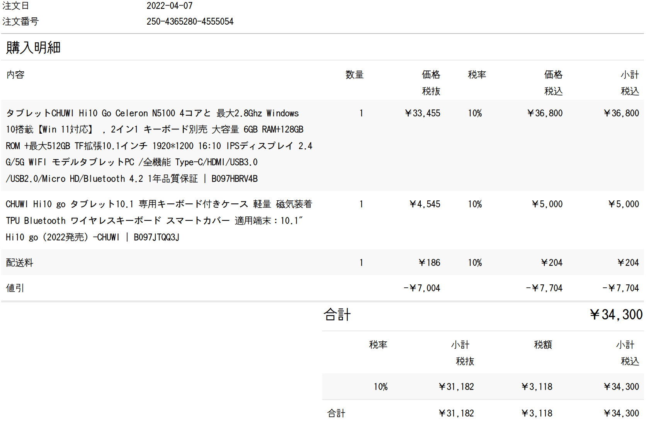

# 仕様

| プロセッサ | Intel Celeron N5100 |
| --- | --- |
| GPU | Intel UHD Graphics350-800MHz |
| OS | Win10 HOME |
| ストレージ | LPDDR4 6GB LPDDR4 +128GB（最大512GB拡張） |
| ディスプレイ | 10.1インチ 1920×1200 IPS液晶（16：10 ） |
| 画面サイズ | 141.6mm * 227.41mm * 1.85mm（H）mm（長さ*幅*厚さmm） |
| タッチパネル | 10点マルチタッチスクリーン |

| 無線LAN | 2.4G/5G+WiFi IEEE 802.11a/b/g/n/ac+BT4.2 |
| --- | --- |
| カメラ | 5.0MPリアカメラと2.0MPフロントカメラ |
| USB3.0 | ステレオミニジャック |
| USB | USB-typeC *2  Type-Cフル機能（USB3.0 ヘッドフォンジャック）、USB2.0充電ポートUSB3.0、キーボードインターフェース、HALLインターフェース |
| バッテリー | 7.6v / 2950mA |
| 電源 | 12V/2A |
| 保証期間 | 購入日より1年間 |
| サイズ | ‎35.5 x 21.6 x 5.7 cm |
| 重量 | 565g (キーボードは410g合計975g) |

# バックアップ

## 2022-04-10

Cドライブ全体をHDPX－UTSにバックアップ（リカバリー領域も含めて）した。

回復ドライブは作成していない。

# バッテリー

USB PDの電源(45, 60W)が使える。ただし下のコネクタのみ。

## 2022-04-09

DESIGN CAPACITY 28,880 mWh

FULL CHARGE CAPACITY 28,880 mWh

## 2024-09-23

バッテリーが膨らんだので交換した。

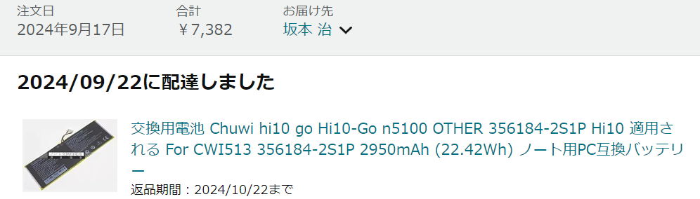

DESIGN CAPACITY 28,880 mWh

FULL CHARGE CAPACITY 28,880 mWh

# BIOS起動

キーボードを装着した状態で、起動ロゴ表示中にEsc(Fn+Backquote)押下するとBIOS画面に入れる。

回復ドライブで起動すると画面は縦長固定で、タッチパネルは無効なので注意する。キーボードがないと操作できない。

# ディスク性能

## Cドライブ

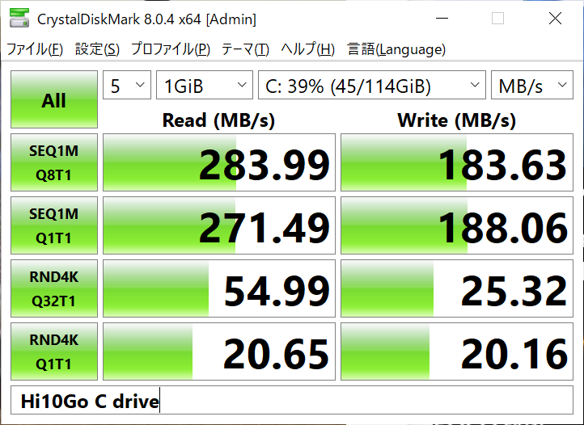

## Micro SD (SanDisk Extreme 128GB XCI V30 A2

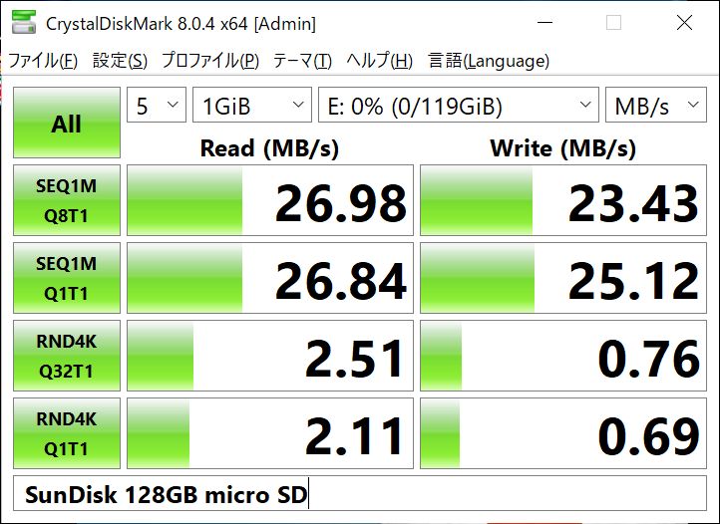

# バッテリー

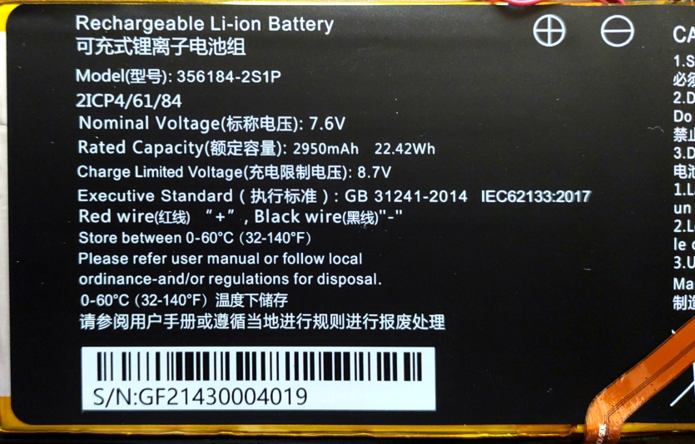

| Rechargeable Li-ion Battery  可充式锂离子电池组  Model(): 356184-2S1P  2ICP4/61/84  Nominal Voltage(标称电压):7.6V  Rated Capacity(): 2950mAh 22.42Wh  Charge Limited Voltage(充电限制电压):8.7V  Executive Standard (#): GB 31241-2014 IEC62133:2017  Red wire(红线) "+", Black wire(黒线)"-"  Store between 0-60°C (32-140°F)  Please refer user manual or follow local  ordinance-and/or regulations for disposal.  0-60°C (32-140°F)  请参阅用户手册或遵循当地进行规则进行报废处理 |
| --- |